ОТБОРОЧНЫЙ ЭТАП НАЦИОНАЛЬНОГО ЧЕМПИОНАТА
«АБИЛИМПИКС» - 2023

УТВЕРЖДЕНО
Советом по компетенции
«Документационное обеспечение
управления и архивоведение»
Протокол №_1_
от «07» июля 2023 г.
Председатель Совета


КОНКУРСНОЕ ЗАДАНИЕ
(отборочный этап)
по компетенции
ДОКУМЕНТАЦИОННОЕ ОБЕСПЕЧЕНИЕ УПРАВЛЕНИЯ
И АРХИВОВЕДЕНИЕ



Москва, 2023 г.
- Описание компетенции.
  - Актуальность компетенции.

Документационное обеспечение управления и архивоведение специфическое направление деятельности, которое обеспечивает все этапы работы с документами, включая документирование, т.е. составление документов и различные этапы их обработки, оперативное и долговременное хранением. Документы многообразны, они сопровождают каждый шаг человеческой жизни и выполнение каждой функции в деятельности государственных органов и организаций, предприятий, и являются их важным информационным ресурсом.
Документационное обеспечение управления (ДОУ) – это деятельность, целенаправленно обеспечивающая функции управления документами.
Архивное дело – это деятельность, обеспечивающая организацию хранения, комплектования, учета и использования архивных документов.
Основными задачами службы документационного обеспечения управления являются:
- обеспечение документирования управленческой деятельности;
- организация работы с документами в учреждении;
- совершенствование форм и методов работы с документами.
Задачи документационного обеспечения управления, определяют ее функции.
Основной целью службы ДОУ является организация, руководство, координация, контроль и реализация работ по документационному обеспечению управления.
Функции службы документационного обеспечения управления организации:
1. Организационно-методические. Разработка нормативных и методических документов по делопроизводству (инструкции по документационному обеспечению, номенклатуры дел и др.); разработка нормативных документов, регламентирующих деятельность службы документационного обеспечения управления (положения о службе, должностных инструкций работников); организация повышения квалификации работников службы документационного обеспечения управления и др.
2 Технологические. Прием и первичная обработка документов; Предварительное рассмотрение документов; Регистрация документов (поступающих, отправляемых, внутренних)организация рассмотрения документов и передача их исполнителям; отправка документов; Изготовление документов; копирование и тиражирование документов; Формирование дел; подготовка дел к передачи в архив и др.
3 Конструкторские. Разработка бланков документов; разработка унифицированных форм документов; совершенствование форм и методов работы с документами и др.
4 Информационно-аналитические. Подготовка проектов резолюций по документам, требующим рассмотрения руководства; подготовка проектов служебных писем, распорядительных и др. документов; участие в согласовании документов; анализ и обобщение данных о результатах контроля исполнения документов; подготовка сводок (отчетов) об объемах документооборота; поиск документов в архиве организации по заданию руководства и др.
5 Контрольные. Контроль за организацией работы с документами в структурных подразделениях и подведомственных организациях, в т.ч. в филиалах, отделениях, представительствах; контроль за соблюдением норм и правил в работе с документами; контроль за обеспечением сохранности документов и дел и др.
В настоящее время, с распространением информационных технологий составлением, оформлением и обеспечением сохранности документов стали заниматься почти все специалисты-управленцы, поэтому компетенция имеет огромное практическое значение. Требования к документам и процессам их создания, использования, хранения и уничтожения всегда являлись объектом государственного регулирования.
Знание всей совокупности развивающихся нормативных актов, навыки по их применению требуют специального образования.
Специалист по документационному обеспечению управления, архивист отвечает за организацию документационного обеспечения управления и функционирования организации, организацию архивной и справочно-информационной работы по документам организации.
Потенциальными работодателями по данной компетенции являются организации любой организационно-правовой формы, в которых ведется документооборот.

  - Профессии, по которым участники смогут трудоустроиться
после получения данной компетенции.

После получения компетенции «Документационное обеспечение управления и архивоведение» участники смогут трудоустроиться по профессиям «делопроизводитель», «Секретарь-машинистка», «Архивариус», а также в должностях делопроизводитель, секретарь, архивист, специалист архива, археограф, методист архива, секретарь-машинистка.

1.3. Ссылка на образовательный и/или профессиональный стандарт
(конкретные стандарты)

Школьники | Студенты | Специалисты
ФГОС СПО по профессии 46.01.03 Делопроизводитель, (утв. Приказом Мин просвещения России от 2 августа 2013 г. N 639). Зарегистрированный в Минюсте России 20 августа 2013 г. N 29509. | ФГОС СПО по специальности 46.02.01 Документационное обеспечение управления и архивоведение, (утв. Приказом Мин-просвещения России от 26 августа 2022 г. N 778). Зарегистрирован 30 сентября 2022 г. N 70318 | Профессиональный стандарт «Специалист по организационному и документационному обеспечению управления организацией» (утв. приказом Министерства труда и социальной защиты РФ от 6 мая 2015 г. № 276н, зарегистрированный в Министерстве юстиции РФ 2 июня 2015 г., регистрационный № 37509), в частности, «Документационное обеспечение деятельности организации» (Код. В)

1.4. Требования к квалификации.

Школьники | Студенты | Специалисты
Должен знать:  - задачи архивной службы в Российской Федерации;  - систему архивных учреждений в Российской Федерации;  - признаки классификации документов Архивного фонда Российской Федерации;  - режим и способы хранения архивных документов, порядок выдачи дел;  - общие положения по документированию управленческой деятельности;  - виды документов: трудовые договоры; приказы о приеме, увольнении, переводе; трудовые книжки, личные карточки работников.  - средства хранения, поиска и транспортирования документов;  - определение, назначение средств оргтехники;  - основные разделы теории редактирования;  - основные положения орфографии и морфологии с элементами практической стилистики;  - основные виды потенциальных опасностей и их последствия в профессиональной деятельности и быту, принципы снижения вероятности их реализации;  - основные положения Единой государственной системы делопроизводства;  - виды, функции документов, правила их составления и оформления;  - порядок документирования информационно-справочных материалов.  Должен уметь:  - составлять и отправлять деловую корреспонденцию на основе принятых правил;  - классифицировать документы Архивного фонда Российской Федерации;  - устанавливать фондовую принадлежность документов;  - оформлять различные виды писем;  - осуществлять документирование организационно-распорядительной деятельности учреждений;  - эффективно использовать основные виды организационной техники в собственной деятельности;  - осуществлять редактирование служебных материалов, документов;  - предпринимать профилактические меры для снижения уровня опасностей различного вида и их последствий в профессиональной деятельности и быту;  - принимать, регистрировать, учитывать поступающие документы;  - - вести картотеку учета прохождения документальных материалов;  - проверять правильность оформления документов;  - систематизировать и хранить документы текущего архива;  - формировать справочный аппарат, обеспечивающий быстрый поиск документов;  - осуществлять экспертизу документов, готовить и передавать документальные материалы на хранение в архив.  Иметь практический опыт:  - документационного обеспечения деятельности организации;  - документирования и документационной обработки документов канцелярии (архива). | Должен знать:  - требования к обеспечению безопасности труда делопроизводителя, секретаря, архивиста;  - нормативные правовые акты в области документационного обеспечения управления и архивного дела;  - систему архивного управления в Российской Федерации и организацию Архивного фонда Российской Федерации;  - систему хранения и обработки документов.  Должен уметь:  - организовывать рабочее место секретаря и руководителя;  - применять нормативные правовые акты в управленческой деятельности;  - подготавливать проекты управленческих решений;  - обрабатывать входящие и исходящие документы;  - систематизировать входящие и исходящие документы;  - составлять номенклатуру дел;  - формировать документы в дела;  - использовать в деятельности архива современные компьютерные технологии;  организовывать деятельность архива с учетом статуса и профиля организации;  работать в системах электронного документооборота;  использовать в деятельности архива современные компьютерные технологии;  применять современные методики консервации и реставрации архивных документов;  Иметь практический опыт:  - организации документационного обеспечения управления и функционирования организации;  - организации архивной и справочно-информационной работы по документам организации; | Должен знать:  - нормативные правовые акты и нормативно-методические документы, определяющие порядок документационного обеспечения управления;  - современные информационные технологии работы с документами;  - порядок работы с документами;  - схемы документооборота;  - правила работы с входящими, исходящими и внутренними документами;  - виды документов, их назначение;  - требования, предъявляемые к документам в соответствии с нормативными актами и государственными стандартами;  - требования охраны труда;  - виды номенклатур, общие требования к номенклатуре, методика ее составления и оформления;  - правила согласования номенклатуры дел с ведомственными архивами и экспертной комиссией;  - правила технической обработки и полного оформления дел постоянного срока хранения;  - правила работы архива;  Должен уметь:  - применять современные информационно-коммуникационные технологии для работы с документами;  - разрабатывать номенклатуру дел структурного подразделения;  - организовывать работу по формированию дел в соответствии с утвержденной номенклатурой дел организации;  - правильно и своевременно формировать документы в дела с учетом их специфики;  - систематизировать документы внутри дела;  - оформлять обложки дел постоянного и временного сроков хранения в соответствии с требованиями государственных стандартов;  - составлять опись дел постоянного и временного сроков хранения в соответствии с действующими нормативно-методическими документами;  - выдавать в соответствии с поступающими запросами архивные справки;  Трудовые функции:  - организация работы с документами (В/01.5);  - организация текущего хранения документов (В/021.5);  - организация обработки дел для последующего хранения (В/03.5).

2.Конкурсное задание.
2.1. Краткое описание задания.

В ходе выполнения конкурсного задания:
- Школьники должны:
- оформить докладную записку;
- откорректировать и оформить трудовой договор;
- сформировать дело временного хранения.
2. Студенты должны:
- откорректировать и оформить должностную инструкцию;
- составить и оформить служебное письмо;
-провести регистрацию документов в электронной форме журнала (в электронном виде) на основании номенклатуры дел, заполнение обложки журнала регистрации в электронной форме.
3. Специалисты должны:
- обработать входящие документы, проставив на них необходимые отметки, провести регистрацию;
- составить и оформить протокол;
- составить номенклатуру дел.

2.2. Структура и подробное описание конкурсного задания.

Наименование категории | Наименование и описание модуля | День | Время | Результат
Школьник | Модуль 1. Оформить докладную записку. | Первый день | 60 минут | -Правильно составленный текст документа;  -Правильно оформленный документ.
Школьник | Модуль 2. Откорректировать и оформить трудовой договор. | Первый день | 60 минут | -Определение орфографических ошибок и ошибок в оформлении документа;  -Правильно оформленный документ.
Школьник | Модуль 3. Сформировать дело временного хранения. | Первый день | 60 минут | -Правильно отобранные документы;  -Правильно сформированное дело;  -Правильно оформленное дело.
Общее время выполнения конкурсного задания: 3 часа
Студент | Модуль 1. Откорректировать и оформить должностную инструкцию. | Первый день | 60 минут | -Определение орфографических ошибок и ошибок в оформлении документа;  -Правильная расшифровка аббревиатур;  -Правильное оформление сносок;  -Правильно оформленный документ.
Студент | Модуль 2. Составить и оформить служебное письмо. | Первый день | 60 минут | - Правильно составленный текст документа;  - Правильно выбранный и оформленный бланк для документа;  - Правильно оформленный документ.
Студент | Модуль 3. Провести регистрацию документов в электронной форме журнала (в электронном виде) на основании номенклатуры дел, заполнение обложки журнала регистрации в электронной форме. | Первый день | 60 минут | -Правильно отобранные документы для регистрации на основании номенклатуры дел;  -Правильно выбранная форма регистрации по виду документопотока;  -Правильно оформленная обложка электронного журнала регистрации  -Правильно заполненная электронная форма журнала регистрации.
Общее время выполнения конкурсного задания: 3 часа
Специалист | Модуль 1. Обработать входящие документы, проставив на них необходимые отметки, провести регистрацию. | Первый день | 60 минут | -Правильно принять входящие документы;  -Правильно провести первичную обработку входящих документов;  -Правильно проставить на документах отметки;  -Правильно зарегистрировать документы.
Специалист | Модуль 2. Составить и оформить протокол. | Первый день | 60 минут | -Правильно составленный текст документа;  - Правильно выбранный и оформленный бланк для документа;  -Правильно оформленный документ.
Специалист | Модуль 3. Составить номенклатуру дел. | Первый день | 60 минут | -Правильно определены сроки хранения документов;  -Правильно выбрана форма номенклатуры дел;  -Правильно оформлена номенклатура дел.
Общее время выполнения конкурсного задания: 3 часа

2.3. Последовательность выполнения задания.

Конкурсное задание для школьников

Модуль 1. Оформить докладную записку
Подготовить рабочее место.
Ознакомиться с конкурсным заданием.
Согласно предложенному заданию составить проект докладной записки с соблюдением требований ГОСТ; уточнить текст документа, взяв недостающие данные самостоятельно.
Оформить документ на компьютере в текстовом редакторе WORD в соответствии с требованиями ГОСТ Р 7.0.97-2016 «Система стандартов по информации, библиотечному и издательскому делу. Организационно-распорядительная документация. Требования к оформлению документов».
Сохранить документ на Рабочем столе компьютера.
Распечатать документ на принтере.
Передать документ экспертам для оценивания.
Убрать рабочее место.

Модуль 2. Откорректировать и оформить трудовой договор

Подготовить рабочее место.
Ознакомиться с конкурсным заданием.
Ознакомиться с предлагаемым организационно-нормативным документом.
Найти в нем все имеющиеся ошибки и исправить их.
Оформить документ на компьютере в текстовом редакторе WORD в соответствии с требованиями ГОСТ Р 7.0.97-2016 «Система стандартов по информации, библиотечному и издательскому делу. Организационно-распорядительная документация. Требования к оформлению документов».
Сохранить документ на Рабочем столе компьютера.
Распечатать документ на принтере.
Проставить подписи на документе в необходимых местах.
Передать документ экспертам для оценивания.
Убрать рабочее место.

Модуль 3. Сформировать дело временного хранения

Подготовить рабочее место.
Ознакомиться с конкурсным заданием.
Ознакомиться с предложенными документами организации в распечатанном виде.
Необходимо рассмотреть предлагаемые документы и отобрать из них те, которые можно объединить и сформировать в одно дело.
Отобранные документы нужно подшить в дело (папку-скоросшиватель).
Оформить дело необходимо с учетом «Правил организации хранения, комплектования учета и использования документов АФ РФ и других архивных документов в органах государственной власти органах местного самоуправления и организациях» М., 2015 или приложений к Правилам.
Передать дело и оставшиеся документы экспертам для оценивания.
Убрать рабочее место.

Особые указания для всех модулей, выполняемых школьниками:

Участникам данной компетенции разрешается брать с собой на соревновательную площадку средства реабилитации по нозологиям, которые участник использует постоянно: специальное кресло-коляску (для участников с проблемами ОДА), программу NVDA, клавиатуру с кодом Брайля для незрячих, слуховой аппарат для участников с проблемами слуха.
Участникам данной компетенции категорически запрещается брать с собой
на соревновательную площадку:
- мобильные устройства с доступом к сети интернет;
- нормативно-правовые, нормативно-методические документы и прочие записи;
- флэш-карты и выносные жесткие диски и пр. носители информации;
- канцелярские принадлежности;
- портфели и сумки.

Конкурсное задание для студентов

Модуль 1. Откорректировать и оформить должностную инструкцию

Подготовить рабочее место.
Ознакомиться с конкурсным заданием.
Ознакомиться с предлагаемым организационно-нормативным документом.
Найти в нем все имеющиеся ошибки и исправить их.
Оформить документ на компьютере в текстовом редакторе WORD в соответствии с требованиями ГОСТ Р 7.0.97-2016 «Система стандартов по информации, библиотечному и издательскому делу. Организационно-распорядительная документация. Требования к оформлению документов».
Произвести расшифровку общепринятых аббревиатур и выполнить сноски.
Сохранить документ на Рабочем столе компьютера.
Распечатать документ на принтере.
Проставить подписи на документе в необходимых местах.
Передать документ экспертам для оценивания.
Убрать рабочее место.

Модуль 2. Составить и оформить служебное письмо

Подготовить рабочее место.
Ознакомиться с конкурсным заданием.
Ознакомиться с предлагаемой ситуацией по служебному письму.
Составить проект письма по ГОСТ; уточнить текст письма, взяв недостающие данные самостоятельно.
Составить бланк письма.
Оформить документ на компьютере в текстовом редакторе WORD в соответствии с требованиями ГОСТ Р 7.0.97-2016 «Система стандартов по информации, библиотечному и издательскому делу. Организационно-распорядительная документация. Требования к оформлению документов».
Сохранить документ на Рабочем столе компьютера.
Распечатать документ на принтере.
Проставить подписи на документе в необходимых местах.
Передать документ экспертам для оценивания.
Убрать рабочее место.

Модуль 3. Провести регистрацию документов в электронной форме журнала
(в электронном виде) на основании номенклатуры дел, заполнение обложки журнала
регистрации в электронной форме

Подготовить рабочее место.
Ознакомиться с конкурсным заданием.
Ознакомиться с предложенными документами организации в электронном (или распечатанном) виде.
Необходимо рассмотреть предлагаемые документы и, на основании номенклатуры дел, отобрать из них те, которые подлежат регистрации.
Отобранные документы нужно зарегистрировать в электронном журнале регистрации соответствующего документопотока.
Далее необходимо заполнить обложку электронного журнала регистрации документов определенного документопотока.
Сохранить регистрационный журнал(ы) в электронном виде и передать экспертам для оценивания.
Убрать рабочее место.

Особые указания для всех модулей, выполняемых студентами:

Участникам данной компетенции разрешается брать с собой на соревновательную площадку средства реабилитации по нозологиям, которые участник использует постоянно: специальное кресло-коляску (для участников с проблемами ОДА), программу NVDA, клавиатуру с кодом Брайля для незрячих, слуховой аппарат для участников с проблемами слуха.
Участникам данной компетенции категорически запрещается брать с собой на соревновательную площадку:
- мобильные устройства с доступом к сети интернет;
- нормативно-правовые, нормативно-методические документы и прочие записи;
- флэш-карты и выносные жесткие диски и пр. носители информации;
- канцелярские принадлежности;
- портфели и сумки.
Конкурсное задание для специалистов

Модуль 1. Обработать входящие документы,
проставив на них необходимые отметки, провести регистрацию

Подготовить рабочее место.
Ознакомиться с конкурсным заданием.
Ознакомиться с полученными документами.
Произвести первичную обработку входящих документов.
Проставить на документах необходимые отметки.
Провести регистрацию документов.
Передать выполненное задание экспертам для оценивания.
Убрать рабочее место.

Модуль 2. Составить и оформить протокол

Подготовить рабочее место.
Ознакомиться с конкурсным заданием.
Ознакомиться с предлагаемой ситуацией по документу.
Составить проект протокола по ГОСТ; уточнить текст протокола, взяв недостающие данные.
Составить документа.
Оформить документ на компьютере в текстовом редакторе WORD в соответствии с требованиями ГОСТ Р 7.0.97-2016 «Система стандартов по информации, библиотечному и издательскому делу. Организационно-распорядительная документация. Требования к оформлению документов».
Сохранить документ на Рабочем столе компьютера.
Распечатать документ на принтере.
Проставить подписи на документе в необходимых местах.
Провести регистрацию документа как исходящего в предлагаемой регистрационной форме.
Передать документ экспертам для оценивания.
Убрать рабочее место.

Модуль 3. Составить номенклатуру дел

Подготовить рабочее место.
Ознакомиться с конкурсным заданием.
Выбрать форму номенклатуры дел из представленных и оформить номенклатуру дел на компьютере в редакторе Word.
Для определения сроков хранения использовать Приказ Росархива от 20.12.2019 N 236 "Об утверждении Перечня типовых управленческих архивных документов, образующихся в процессе деятельности государственных органов, органов местного самоуправления и организаций, с указанием сроков их хранения".
Заполнить форму номенклатуры дел по заданию.
Недостающие сведения взять самостоятельно.
Проверить правильность выполненного задания.
Сохранить документ на Рабочем столе компьютера.
Распечатать документ на принтере.
Проставить подписи на документе в необходимых местах.
Передать номенклатуру дел экспертам для оценивания.
Убрать рабочее место.

Особые указания для всех модулей, выполняемых специалистами:

Участникам данной компетенции разрешается брать с собой на соревновательную площадку средства реабилитации по нозологиям, которые участник использует постоянно: специальное кресло-коляску (для участников с проблемами ОДА), программу NVDA, клавиатуру с кодом Брайля для незрячих, слуховой аппарат для участников с проблемами слуха.
Участникам данной компетенции категорически запрещается брать с собой на соревновательную площадку:
- мобильные устройства с доступом к сети интернет;
- нормативно-правовые, нормативно-методические документы и прочие записи;
- флэш-карты и выносные жесткие диски и пр. носители информации;
- канцелярские принадлежности;
- портфели и сумки.

2.4. 30% изменение конкурсного задания.

В рамках 30-процентного изменения заданий возможна замена докладной записки на объяснительную записку; замена одного вида служебного письма на другой вид, трудового договора на должностную инструкцию, замена протокола на выписку из протокола, замена структурной номенклатуры дел на номенклатуру дел организации (сводную).
Категорически нельзя относить к 30-процентному изменению замену одного вида документа на совершенно другой (например, служебного письма на приказ или протокол), замену одного типа задания на совершенно другой тип (например, оформление докладной записки на составление номенклатуры дел и т.п.); не составлять участникам электронную подпись, делая ее имитацию; не давать участникам создание унифицированных форм, которые уже существуют и которыми можно пользоваться в электронном варианте.

2.5. Критерии оценки выполнения задания

Наименование модуля | Задание | Максималь-ный балл
Конкурсные задания для школьников
1.Оформить докладную записку | Составить текст докладной записки по предложенной ситуации и оформить документ. | 30
2.Откорректировать и оформить трудовой договор | В предоставленном документе найти ошибки, откорректировать документ и оформить его. | 40
3.Сформировать дело временного хранения | Составить текст служебного письма по предложенной ситуации и оформить служебное письмо | 30
ИТОГО: |  | 100
Конкурсные задания для студентов
1. Откорректировать и оформить должностную инструкцию | В предоставленном документе найти ошибки, провести расшифровку сокращений, вставить сноски, откорректировать документ и оформить его. | 35
2. Составить и оформить служебное письмо | Составить служебное письмо по предложенной ситуации и оформить его | 35
3. Провести регистрацию документов в электронной форме журнала (в электронном виде) на основании номенклатуры дел, заполнение обложки журнала регистрации в электронной форме. | Провести отбор документов на основании номенклатуры дел для регистрации в электронные журналы соответствующих документопотоков, провести оформление электронной обложки журналов регистрации, провести регистрацию документов в электронном виде. | 30
ИТОГО: |  | 100
Конкурсные задания для специалистов
1. Обработать входящие документы, проставив на них необходимые отметки, провести регистрацию. | Принять входящие документы, провести первичную обработку входящих документов, проставить на документах необходимые отметки, провести регистрацию документов. | 30
2. Составить и оформить протокол. | Составить протокол по предложенной ситуации, оформить его. | 30
3.Составить номенклатуру дел | Заполнить номенклатуру по предложенной ситуации, проверить сроки хранения документов структурного подразделения, выбрать форму номенклатуры дел и оформить номенклатуру дел | 40
ИТОГО: |  | 100

Конкурсные задания для школьников

Модуль 1. Оформить докладную записку
Задание | № | Наименование критерия | Максимальные баллы | Объективная оценка (баллы) | Субъективная оценка (баллы)*
Оформить докладную записку. |  | Соблюдение правил конкурса | 3 | 3
Оформить докладную записку. |  | Правильно сформулирован текст документа | 5 | 5
Оформить докладную записку. |  | Правильно выбраны реквизиты документа | 5 | 5
Оформить докладную записку. |  | Правильно оформлены реквизиты документа | 9 | 9
Оформить докладную записку. |  | Правильно оформлен текст документа | 5 | 5
Оформить докладную записку. |  | Качественное владение компьютерными программами и принтером | 3 | 3
ИТОГО: 30

Модуль 2. Откорректировать и оформить трудовой договор
Задание | № | Наименование критерия | Максимальные баллы | Объективная оценка (баллы) | Субъективная оценка (баллы)*
Откорректировать и оформить трудовой договор | 1. | Соблюдение правил конкурса | 3 | 3
Откорректировать и оформить трудовой договор | 2. | Правильно найдены ошибки в документе | 8 | 8
Откорректировать и оформить трудовой договор | 3. | Правильно исправлены ошибки в документе | 9 | 9
Откорректировать и оформить трудовой договор | 4. | Правильно оформлен текст документа | 17 | 17
Откорректировать и оформить трудовой договор | 5. | Качественное владение компьютерными программами и принтером | 3 | 3
ИТОГО: 40

Модуль 3. Сформировать дело временного хранения
Задание | № | Наименование критерия | Максимальные баллы | Объективная оценка (баллы) | Субъективная оценка (баллы)*
Сформировать дело временного хранения | 1. | Соблюдение правил конкурса | 3 | 3
Сформировать дело временного хранения | 2. | Правильность отбора документов для формирования дела | 7 | 7
Сформировать дело временного хранения | 3. | Правильность подшивки и расположения документов при формировании дела | 7 | 7
Сформировать дело временного хранения | 4. | Правильность оформления обложки дела | 10 | 10
Сформировать дело временного хранения | 5. | Качественное владение оргтехникой (дыроколом) и папками для формирования дела | 3 | 3
ИТОГО: 30

Конкурсные задания для студентов

Модуль 1. Откорректировать и оформить должностную инструкцию
Задание | № | Наименование критерия | Максимальные баллы | Объективная оценка (баллы) | Субъективная оценка (баллы)*
Откорректировать и оформить должностную инструкцию | 1. | Соблюдение правил конкурса | 3 | 3
Откорректировать и оформить должностную инструкцию | 2. | Правильно найдены ошибки в документе | 4 | 4
Откорректировать и оформить должностную инструкцию | 3. | Правильно исправлены ошибки в документе | 6 | 6
Откорректировать и оформить должностную инструкцию | 4. | Правильно оформлен текст документа | 9 | 9
Откорректировать и оформить должностную инструкцию | 5. | Правильно дополнен документ: аббревиатура и сноски | 10 | 10
Откорректировать и оформить должностную инструкцию | 6. | Качественное владение компьютерными программами и принтером | 3 | 3
ИТОГО: 35

Модуль 2. Составить и оформить служебное письмо
Задание | № | Наименование критерия | Максимальные баллы | Объективная оценка (баллы) | Субъективная оценка (баллы)*
Составить и оформить служебное письмо | 1. | Соблюдение правил конкурса | 3 | 3
Составить и оформить служебное письмо | 2. | Правильно сконструирован бланк письма | 10 | 10
Составить и оформить служебное письмо | 3. | Правильно оформлены реквизиты письма | 10 | 10
Составить и оформить служебное письмо | 4. | Правильно сформулирован и оформлен текст письма | 9 | 9
Составить и оформить служебное письмо | 5. | Качественное владение компьютерными программами и принтером | 3 | 3
ИТОГО: 35

Модуль 3. Провести регистрацию документов в электронной форме журнала
(в электронном виде) на основании номенклатуры дел, заполнение обложки журнала
регистрации в электронной форме
Задание | № | Наименование критерия | Максимальные баллы | Объективная оценка (баллы) | Субъективная оценка (баллы)*
Провести регистрацию документов в электронной форме журнала (в электронном виде) на основании номенклатуры дел, заполнение обложки журнала регистрации в электронной форме | 1. | Соблюдение правил конкурса | 3 | 3
 | 2. | Правильность отбора документов для регистрации на основании номенклатуры дел | 5 | 5
 | 3. | Правильность выбора электронной формы регистрации по виду документопотока | 4 | 4
 | 4. | Правильность оформления обложки электронного журнала регистрации | 6 | 6
 | 5. | Правильно заполненная электронная форма журнала регистрации | 8 | 8
 | 6. | Качественное владение компьютерными программами | 4 | 4
ИТОГО: 30

Конкурсные задания для специалистов

Модуль 1. Обработать входящие документы,
проставив на них необходимые отметки, провести регистрацию

Задание | № | Наименование критерия | Максимальные баллы | Объективная оценка (баллы) | Субъективная оценка (баллы)*
Обработать входящие документы, проставив на них необходимые отметки. | 1. | Соблюдение правил конкурса | 3 | 3
 | 2. | Правильно приняты входящие документы | 4 | 4
 | 3. | Правильно проведена первичная обработка документов | 6 | 6
 | 4. | Правильно проставлены н документах отметки | 7 | 7
 | 5. | Правильно зарегистрировать документы | 7 | 7
 | 6. | Качественное владение компьютерными программами и оргтехникой | 3 | 3
ИТОГО: 30
Модуль 2. Составить и оформить протокол
Задание | № | Наименование критерия | Максимальные баллы | Объективная оценка (баллы) | Субъективная оценка (баллы)*
Составить и оформить протокол | 1. | Соблюдение правил конкурса | 3 | 3
Составить и оформить протокол | 2. | Правильно сконструирован бланк протокола | 5 | 5
Составить и оформить протокол | 3. | Правильно оформлены реквизиты протокола | 10 | 10
Составить и оформить протокол | 4. | Правильно сформулирован и оформлен текст протокола | 9 | 9
Составить и оформить протокол | 5. | Качественное владение компьютерными программами и принтером | 3 | 3
ИТОГО: 30
Модуль 3. Составить номенклатуру дел
Задание | № | Наименование критерия | Максимальные баллы | Объективная оценка (баллы) | Субъективная оценка (баллы)*
Составить номенклатуру дел | 1. | Соблюдение правил конкурса | 3 | 3
Составить номенклатуру дел | 2. | Правильность определения сроков хранения документов | 17 | 17
Составить номенклатуру дел | 3. | Правильно выбрана форма номенклатуры дел из предлагаемых | 5 | 5
Составить номенклатуру дел | 4. | Правильно заполнена и подписана номенклатура дел | 12 | 12
Составить номенклатуру дел | 5. | Качественное владение компьютерными программами и принтером | 3 | 3
ИТОГО: 40

3.Перечень используемого оборудования, инструментов и
расходных материалов для всех категорий участников

ОБОРУДОВАНИЕ НА 1-ГО УЧАСТНИКА
Оборудование, инструменты, ПО, мебель
№  п/п | Наименование | Фотооборудования или инструмента, или мебели | Технические характеристики оборудования, инструментов и ссылка на сайт производителя, поставщика | Ед. измерения |  | Необходимое кол-во
1 | Рабочий стол | 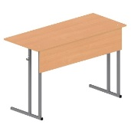 | Размеры: 1200х600х760 | шт |  | 1
2 | Компьютерный стол | 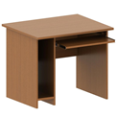 | Размеры: 76х73х90 | шт |  | 1
3 | Стул посетителя офисный | 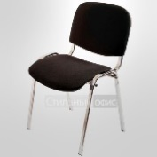 | Размеры: 55х80  https://karkasmebel.ru/ofisnye-kresla | шт |  | 1
4 | Компьютерное кресло | 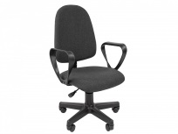 | Размеры: 63,5х71/104х53,5/55,5 | шт |  | 1
5 | Ноутбук 17 дюймов | 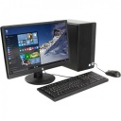 | 1.Комплект HP Bundle 290 G2 MT+ Монитор HP V214 4YV40EA  Или 2. Ноутбук (на усмотрение организаторов)  https://asusbrandshop.ru/catalog/noutbuki/?utm_source=yandex&utm_medium=cpc&utm_campaign=Search-Notebook-Msk|28291134&utm_content=4398196697_none&utm_term=asus%20notebook%20ru&yclid=3953312767162456134 | шт |  | 1
6 | Программное обеспечение на ПК – MS Office |  | MS Office (версии 2010, 2013, 2016) и специальные возможности (электронная клавиатура, электронная лупа и пр.). Разрядность: x32/x64  https://www.nix.ru/price/search_panel_ajax.html#t:goods;k:%EF%E0%EA%E5%F2+%EF%F0%EE%E3%F0%E0%EC%EC+MS+Office+2016 | шт |  | 1
7 | OC Windows 7, 10 |  | https://www.nix.ru/price/search_panel_ajax.html#t:goods;k:%CE%D1+Windows+10 | шт |  | 1
8 | Принтер, сканер, копир (МФУ) | 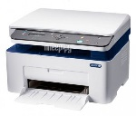 | https://www.nix.ru/price/price_list.html?section=printers_mfu_all&sch_id=941#c_id=104&fn=104&g_id=38&page=1&sort=%2Bp8799&store=msk-0_1721_1&thumbnail_view=2 | шт |  | 1/10
9 | Манипулятор «мышь» |  | Logitech Wireless Combo MK220 Black (920-003169) | шт |  | 1
10 | Лупа увеличительная с подсветкой, 5 лизн (для слабовидящих) | 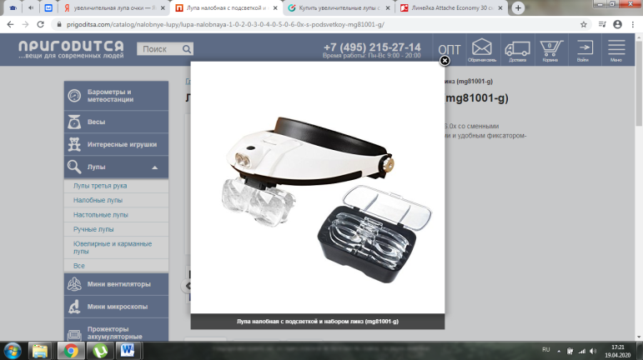 | Лупа налобная с подсветкой и набором линз (GF0165)  https://www.ozon.ru/context/detail/id/155232228/ | шт |  | 1
11 | Точка доступа Internet | На каждый ноутбук (компьютер) | На усмотрение организатора | шт |  | 1
12 | Коммутатор 16 портов | 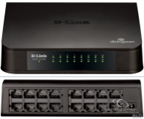 | https://www.nix.ru/price/search_panel_ajax.html#t:goods;k:%EA%EE%EC%EC%F3%F2%E0%F2%EE%F0 | шт |  | 1/10
13 | Патч-корды (по количеству рабочих мест + принтер) | 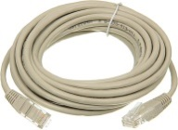 | https://www.nix.ru/price/search_panel_ajax.html#t:goods;k:%EF%E0%F2%F7-%EA%EE%F0%E4 | шт |  | 11/10
РАСХОДНЫЕ МАТЕРИАЛЫ НА 1 УЧАСТНИКА
Расходные материалы
№  п/п | Наименование | Фото расходных материалов | Технические характеристики оборудования, инструментов и ссылка на сайт производителя, поставщика | Ед. измерения |  | Необходимое кол-во
1 | Бумага офисная для принтера | 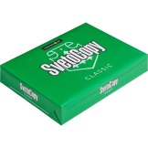 | Формат А4, количество листов 500, масса 80 г/м²  https://www.nix.ru/autocatalog/paper/Snegurochka-A4-bumaga-500-listov-80-g-m2_206392.html | листов |  | 80
2 | Школьная тетрадь для записей в клетку | 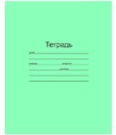 | 12 листов в клетку | шт |  | 1
3 | Шариковая ручка | 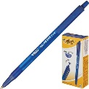 | Ручка шариковая одноразовая автоматическая BIC Round Stic Clic синяя (толщина линии 0.5 мм) | шт |  | 1
4 | Карандаш мягкий | 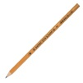 | Материал – дерево, длина – 177 мм, Модель СК225/М | шт |  | 1
5 | Линейка | 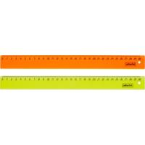 | Пластиковая, размер: 30 см. | шт |  | 1
6 | Ластик | 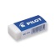 | Ластик Pilot EE-101 виниловый 42x18x12 мм | шт |  | 1
РАСХОДНЫЕ МАТЕРИАЛЫ, ОБОРУДОВАНИЕ И ИНСТРУМЕНТЫ, КОТОРЫЕ УЧАСТНИКИ ДОЛЖНЫ ИМЕТЬ ПРИ СЕБЕ (при необходимости)
 | - | - | - | - |  | -
РАСХОДНЫЕ МАТЕРИАЛЫ И ОБОРУДОВАНИЕ, ЗАПРЕЩЕННЫЕ НА ПЛОЩАДКЕ
1. | Мобильные устройства с доступом к сети интернет | - | - | - |  | -
2. | Нормативно-правовые, нормативно-методические документы и прочие записи | - | - | - |  | -
3 | Флэш-карты и выносные жесткие диски и пр. носители информации | - | - | - |  | -
ДОПОЛНИТЕЛЬНОЕ ОБОРУДОВАНИЕ, ИНСТРУМЕНТЫ,
КОТОРЫЕ МОЖЕТ ПРИВЕЗТИ С СОБОЙ УЧАСТНИК (при необходимости)
№  п/п | Наименование | Наименование оборудования или инструмента, или мебели | Технические характеристики оборудования, инструментов и ссылка на сайт производителя, поставщика | Ед. измерения |  | Необходимое кол-во
1. | Средства реабилитации по нозологиям, которые использует участник постоянно | Специальное кресло (для участников с проблемами ОДА), программа NVDA, клавиатура с кодом Брайля для незрячих, слуховой аппарат для участников с проблемами слуха. | По усмотрению участника | - |  | -
ОБОРУДОВАНИЕ НА 1-ГО ЭКСПЕРТА (при необходимости)
Оборудование, ПО, мебель, инструментов для экспертов
№  п/п | Наименование | Фото необходимого оборудования или инструмента, или мебели | Технические характеристики оборудования, инструментов и ссылка на сайт производителя, поставщика | Ед. измерения |  | Необходимое кол-во
1 | Стол офисный | 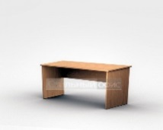 | 1400х600х750 | шт. |  | 1/2
2 | Стул для посетителя офисный |  | Размеры: 55х80  https://karkasmebel.ru/ofisnye-kresla | шт. |  | 1
3 | Программное обеспечение на ПК – MS Office |  | MS Office (версии 2010, 2013, 2016) и специальные возможности (электронная клавиатура, электронная лупа и пр.). Разрядность: x32/x64  https://www.nix.ru/price/search_panel_ajax.html#t:goods;k:%EF%E0%EA%E5%F2+%EF%F0%EE%E3%F0%E0%EC%EC+MS+Office+2016 | шт |  | 1 (на ПК главного эксперта)
4 | OC Windows 7, 10 |  | https://www.nix.ru/price/search_panel_ajax.html#t:goods;k:%CE%D1+Windows+10 | шт |  | 1 (на ПК главного эксперта)
5 | Точка доступа Internet | На каждый ноутбук (компьютер) | На усмотрение организатора | шт |  | 1 (на ПК главного эксперта)
6 | Коммутатор 16 портов |  | https://www.nix.ru/price/search_panel_ajax.html#t:goods;k:%EA%EE%EC%EC%F3%F2%E0%F2%EE%F0 | шт |  | 1 (на ПК главного эксперта)
7 | Патч-корды (по количеству рабочих мест + принтер) |  | https://www.nix.ru/price/search_panel_ajax.html#t:goods;k:%EF%E0%F2%F7-%EA%EE%F0%E4 | шт |  | 2 (на ПК главного эксперта + на МФУ (принтер) 1 (на ПК главного эксперта))
РАСХОДНЫЕ МАТЕРИАЛЫ НА 1 Эксперта (при необходимости)
Расходные материалы
№  п/п | Наименование | Фото расходных материалов | Технические характеристики оборудования, инструментов и ссылка на сайт производителя, поставщика | Ед. измерения |  | Необходимое кол-во
1. | Ручка шариковая |  | Ручка шариковая одноразовая автоматическая BIC Round Stic Clic синяя (толщина линии 0.5 мм) | шт |  | 1
2. | Бумага офисная для принтера |  | Формат А4, количество листов 500, масса 80 г/м²  https://www.nix.ru/autocatalog/paper/Snegurochka-A4-bumaga-500-listov-80-g-m2_206392.html | пачки |  | 1
3. | Бумага писчая для записей в клетку |  | 12 листов в клетку | шт |  | 1
4. | Карандаш мягкий |  | Материал – дерево, длина – 177 мм, Модель СК225/М | шт |  | 1
5. | Линейка |  | Пластиковая, размер: 30 см. | шт |  | 1
6. | Ластик |  | Ластик Pilot EE-101 виниловый 42x18x12 мм | шт |  | 1
7. | Дырокол | 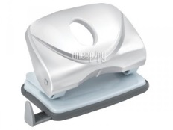 | на 20 листов с блокиратором  https://www.komus.ru/katalog/kantstovary/dyrokoly/dyrokoly-do-25-listov/dyrokol-attache-selection-iceberg-do-20-listov-belyj-s-linejkoj/p/728910/?from=block-123-4 | шт |  | 1
8. | Ножницы | 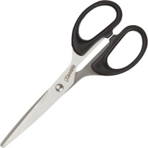 | Ножницы 160 мм с пластиковыми симметричными ручками черного цвета  https://www.komus.ru/katalog/kantstovary/kantselyarskie-nozhnitsy-i-nozhi/nozhnitsy-standartnye/nozhnitsy-160-mm-komus-s-plastikovymi-simmetrichnymi-ruchkami-chernogo-tsveta/p/159331/?from=block-301-1 | шт |  | 1/5
ОБЩАЯ ИНФРАСТРУКТУРА КОНКУРСНОЙ ПЛОЩАДКИ (при необходимости)
Дополнительное оборудование, средства индивидуальной защиты
№  п/п | Наименование | Фото необходимого оборудования, средства индивидуальной защиты | Технические характеристики оборудования, инструментов и ссылка на сайт производителя, поставщика | Ед. измерения |  | Необходимое кол-во
1 | Порошковый огнетушитель ОП-4 | 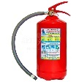 | Класс В - 55 В  Класс А - 2 А | шт. |  | 1
2 | Плазменная панель (48 дюймов, желательно наличие возможности запуска видео с флэш-карты) |  | Габаритные размеры (В*Ш*Г) 68.3*109.2*23.5 см | шт |  | 1
3 | Переходники и удлинители для подключения плазменной панели к компьютеру, для подключения мониторов к компьютерам участников и пр. | - | На усмотрение организатора, полностью будет зависеть от предоставленного оборудования | шт |  | По количеству ПК, плазменная панель, принтер
4 | Компьютер (ноутбук) | 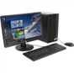 | 1.Комплект HP Bundle 290 G2 MT+ Монитор HP V214 4YV40EA  Или 2. Ноутбук (на усмотрение организаторов) https://asusbrandshop.ru/catalog/noutbuki/?utm_source=yandex&utm_medium=cpc&utm_campaign=Search-Notebook-Msk|28291134&utm_content=4398196697_none&utm_term=asus%20notebook%20ru&yclid=3953312767162456134 | шт |  | 1 (для главного эксперта)
5 | Принтер (МФУ) |  | МФУ Xerox WorkCentre 3025BI  https://www.nix.ru/price/price_list.html?section=printers_mfu_all&sch_id=941#c_id=104&fn=104&g_id=38&page=1&sort=%2Bp8799&store=msk-0_1721_1&thumbnail_view=2 | шт |  | 1
6 | Салфетки для мониторов |  | Defender Multipurpose Cleaning Wipes CLN 30322 влажные салфетки 100 шт. для экрана | Уп. |  | 1
7 | Картридж для принтера |  | Лазерный картридж Cactus CS-PH3020 https://on.pleer.ru/product_215534_XEROX_WorkCentre_3025NI.html?utm_source=dir&utm_medium=cpc&utm_campaign=moscow&utm_content=lingvo-search-on-1&utm_term=&yclid=2393095101187387772#ac-239 | шт |  | 3
8 | Корзина для мусора | 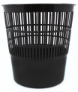 | Корзина для мусора 9л, черная, сетчатая | шт |  | 2
9 | Папки файлы |  | Пластиковые, формат А4  https://www.komus.ru/katalog/papki-i-sistemy-arkhivatsii/skorosshivateli/skorosshivateli-plastikovye/papka-skorosshivatel-attache-economy-a4-oranzhevaya-tolshhina-oblozhki-0-15-mm-i-0-18-mm-/p/1128509/?from=block-123-29 | шт |  | 10
КОМНАТА УЧАСТНИКОВ (при необходимости)
Оборудование, мебель, расходные материалы, которыми будут оборудована комната для участников (при необходимости)
№  п/п | Наименование | Фото необходимого оборудования или инструмента, или мебели, или расходных материалов | Технические характеристики оборудования, инструментов и ссылка на сайт производителя, поставщика | Ед. измерения |  | Необходимое кол-во
1 | Стол офисный |  | 1400х600х750 | шт. |  | 1
2 | Стул для посетителя офисный |  | Размеры: 55х80  https://karkasmebel.ru/ofisnye-kresla | шт. |  | 4
ДОПОЛНИТЕЛЬНЫЕ ТРЕБОВАНИЯ К ПЛОЩАДКЕ/КОММЕНТАРИИ
Количество точек электропитания и их характеристики, количество точек интернета и требования к нему, количество точек воды и требования (горячая, холодная)
№  п/п | Наименование | Наименование необходимого оборудования или инструмента, или мебели | Технические характеристики оборудования, инструментов и ссылка на сайт производителя, поставщика | Ед. измере-ния | Необходимое кол-во
1 | Кулер для воды (или бутылки с питьевой водой по 0,5 л) | 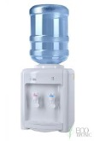 | Напольный с охлаждением | шт. | 1 кулер (или по 2 шт. бутылки воды на участника)
2 | Стаканы одноразовые |  | Материал - пластик | шт | 200
3 | Точки электропитания ноутбуков и принтеров | 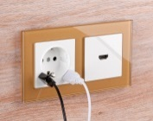 | 220 В. На усмотрение организатора | шт | По кол-ву принтеров и ноутбуков
4. Минимальные требования к оснащению рабочих мест
с учетом всех основных нозологий
 | Площадь, м.кв. | Ширина прохода между рабочими местами, м. | Специализированное оборудование, количество.*
Рабочее место участника с нарушением слуха | 3000х1900 | 1,5 м | Для участников с нарушением слуха необходимо предусмотреть:  а) наличие звукоусиливающей аппаратуры, акустической системы, информационной индукционной системы, наличие индивидуальных наушников;  б) наличие на площадке переводчика русского жестового языка (сурдопереводчика);  в) оформление конкурсного задания в доступной текстовой информации.
Рабочее место участника с нарушением зрения | 3000х1900 | 1,5 м | Для участников с нарушением зрения необходимо:  а) текстовое описание конкурсного задания в плоскопечатном виде с крупным размером шрифта, учитывающим состояние зрительного анализатора участника с остаточным зрением (в формате Microsoft Word не менее 16-18 пт), дублированного рельефно точечным шрифтом Брайля (при необходимости);  - лупа с подсветкой для слабовидящих; электронная лупа;  б) для рабочего места, предполагающего работу на компьютере - оснащение специальным компьютерным оборудованием и оргтехникой:  - видеоувеличитель;  - программы экранного доступа NVDA и JAWS18 (при необходимости);  - брайлевский дисплей (при необходимости);  в) для рабочего места участника с нарушением зрения, имеющего собаку-проводника, необходимо предусмотреть место для собаки-проводника;  г) оснащение (оборудование) специального рабочего места тифлотехническими ориентирами и устройствами, с возможностью использования крупного рельефно-контрастного шрифта и шрифта Брайля, акустическими навигационными средствами, обеспечивающими беспрепятственное нахождение инвалидом по зрению - слепого своего рабочего места и выполнение трудовых функций;  д) индивидуальное равномерное освещение не менее 300 люкс.
Рабочее место участника с нарушением ОДА | 3000х1900 | 1,5 м | Оснащение (оборудование) специального рабочего места оборудованием, обеспечивающим реализацию эргономических принципов:  а) увеличение размера зоны на одно место с учетом подъезда и разворота кресла-коляски, увеличения ширины прохода между рядами верстаков;  б) для участников, передвигающихся в кресле-коляске, необходимо выделить 1 - 2 первых рабочих места в ряду у дверного проема;  в) оснащение (оборудование) специального рабочего места специальными механизмами и устройствами, позволяющими изменять высоту и наклон рабочей поверхности, положение сиденья рабочего стула по высоте и наклону, угол наклона спинки рабочего стула, оснащение специальным сиденьем, обеспечивающим компенсацию усилия при вставании.
Рабочее место участника с соматическими заболеваниями | 3000х1900 | 1,5 м | Специальные требования к условиям труда инвалидов вследствие заболеваний сердечно-сосудистой системы, а также инвалидов вследствие других соматических заболеваний, предусматривают отсутствие:  а) вредных химических веществ, включая аллергены, канцерогены, оксиды металлов, аэрозоли преимущественно фиброгенного действия;  б) тепловых излучений; локальной вибрации, электромагнитных излучений, ультрафиолетовой радиации на площадке;  в) превышения уровня шума на рабочих местах;  г) нарушений уровня освещенности, соответствующей действующим нормативам.  Необходимо обеспечить наличие столов с регулируемыми высотой и углом наклона поверхности; стульев (кресел) с регулируемыми высотой сиденья и положением спинки (в соответствии со спецификой заболевания).
Рабочее место участника с ментальными нарушениями | 3000х1900 | 1,5 м | Специальные требования к условиям труда инвалидов, имеющих нервно-психические заболевания:  а) создание оптимальных и допустимых санитарно-гигиенических условий производственной среды, в том числе: температура воздуха в холодный период года при легкой работе - 21 - 24 °C; при средней тяжести работ - 17 - 20 °C; влажность воздуха в холодный и теплый периоды года 40 - 60 %; отсутствие вредных веществ: аллергенов, канцерогенов, аэрозолей, металлов, оксидов металлов;  б) электромагнитное излучение - не выше ПДУ; шум - не выше ПДУ (до 81 дБА); отсутствие локальной и общей вибрации; отсутствие продуктов и препаратов, содержащих живые клетки и споры микроорганизмов, белковые препараты;  в) оборудование (технические устройства) должны быть безопасны и комфортны в использовании (устойчивые конструкции, прочная установка и фиксация, простой способ пользования без сложных систем включения и выключения, с автоматическим выключением при неполадках; расстановка и расположение, не создающие помех для подхода, пользования и передвижения; расширенные расстояния между столами, мебелью; не должна затрудняющая доступность устройств; исключение острых выступов, углов, ранящих поверхностей, выступающих крепежных деталей).

*указывается ссылка на сайт с тех. характеристиками, либо наименование и тех. характеристики специализированного оборудования.

5. Схема застройки соревновательной площадки для всех категорий участников.
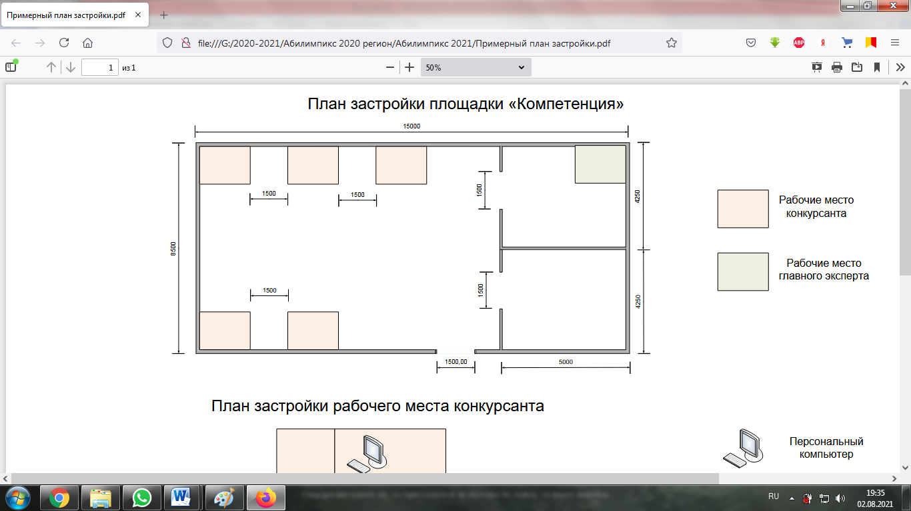
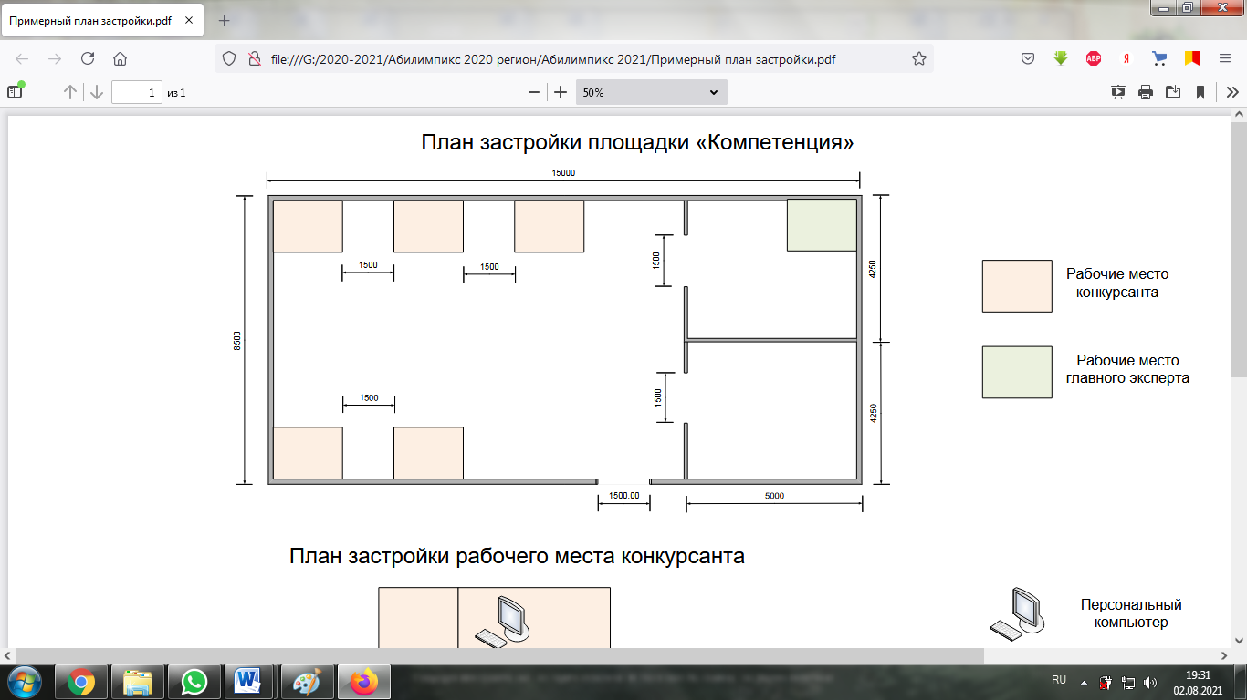
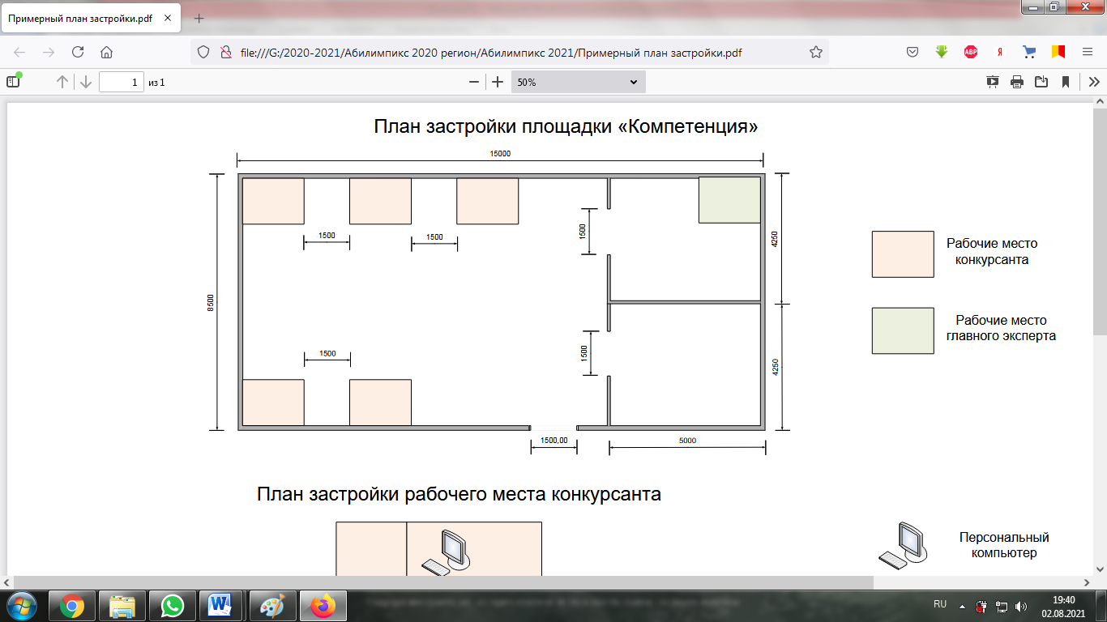
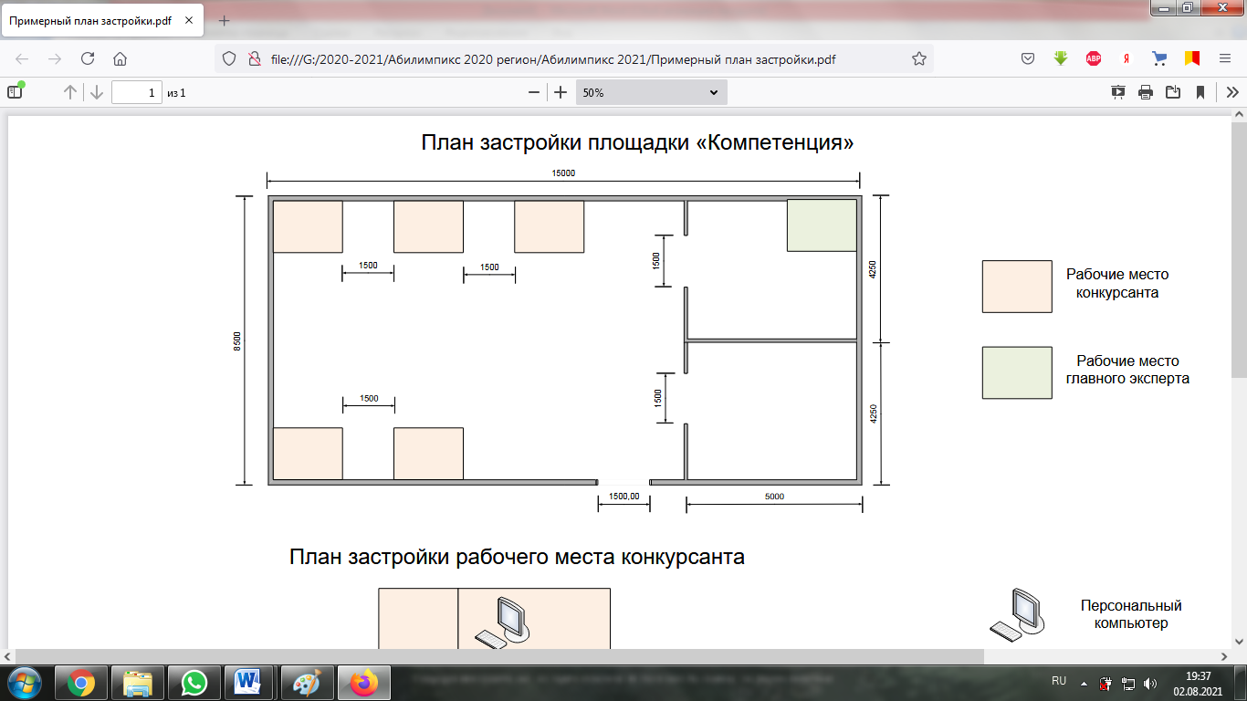

План застройки рабочего места конкурсанта
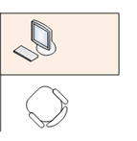




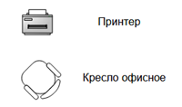
План застройки рабочего места
главного эксперта

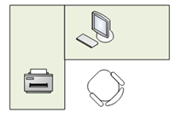
Схема застройки соревновательной площадки для всех категорий участников одинаковая.

Размещение персональных компьютеров ведется по периметру.
Каждый участник имеет индивидуальное рабочее место (Схема застройки соревновательной площадки) с необходимым оборудованием, указанным в инфраструктурном листе. При наличии участника, передвигающегося в инвалидной коляске, рабочее место необходимо оборудовать с учетом возможности подъезда к нему. Комната для участников – 9 кв. м. В комнате размещены стол и стулья.

6. Требования охраны труда и техники безопасности

1.Общие требования охраны труда

1.1. К самостоятельной работе с документами допускаются участники после прохождения ими инструктажа на рабочем месте, обучения безопасным методам работ и проверки знаний по охране труда, прошедшие медицинское освидетельствование на предмет установления противопоказаний к работе с документами.

1.2. Запрещается находиться в верхней одежде во время выполнения конкурсных заданий, принимать пищу и курить, употреблять во время работы алкогольные напитки, а также быть в состоянии алкогольного, наркотического или другого опьянения.

1.3. Участник соревнования должен знать месторасположение первичных средств пожаротушения и уметь ими пользоваться.

1.4. О каждом несчастном случае пострадавший или очевидец несчастного случая немедленно должен известить ближайшего эксперта.

1.5. Участник соревнования должен знать местонахождение медицинской аптечки, правильно пользоваться медикаментами.

При необходимости эксперты должны уметь оказать первую медицинскую помощь пострадавшим, затем вызвать скорую медицинскую помощь или доставить в медицинское учреждение.

1.6. При работе с документами участник соревнования должен соблюдать правила личной гигиены.

1.7. Работа на конкурсной площадке разрешается исключительно в присутствии эксперта. Запрещается присутствие на конкурсной площадке посторонних лиц.

1.8. За невыполнение данной инструкции виновные привлекаются к ответственности согласно законодательству Российской Федерации.

2.Требования охраны труда перед началом работы

2.1. Участник соревнования обязан:
2.1.1. Осмотреть и привести в порядок рабочее место, убрать все посторонние предметы, которые могут отвлекать внимание и затруднять работу.

2.1.2. Визуально проверить правильность подключения ПК к электросети.

2.2. При выявлении неполадок сообщить об этом эксперту и до их устранения к работе не приступать.

3.Требования охраны труда во время работы

3.1. Участник соревнования обязан:
- содержать в порядке и чистоте рабочее место;

3.2. Участнику соревнований запрещается во время работы:
- допускать попадания влаги на поверхность системного блока
(процессора), монитора, рабочую поверхность клавиатуры, дисководов, принтера
- других устройств;
  - отключать оборудование от электросети и выдергивать электровилку,
держась за шнур;
- трогать кабели и провода, соединяющие блоки ПК, перемещать устройства, находящиеся под напряжением;
- производить самостоятельно любые виды ремонта и устранение неисправностей;
- допускать попадание влаги, грязи, сыпучих веществ на документацию.

3.3. Во время регламентированных перерывов с целью снижения нервно - эмоционального напряжения, утомления зрительного анализатора, устранения влияния гиподинамии и предотвращения развития позотонического утомления целесообразно выполнять комплексы упражнений.

4.Требования охраны труда в аварийных ситуациях

4.1. Обо всех неисправностях в работе электрооборудования и аварийных ситуациях сообщать непосредственно техническому эксперту.

4.2. При обнаружении обрыва проводов питания или нарушения целостности их изоляции, неисправности заземления и других повреждений электрооборудования, появления запаха гари, немедленно прекратить работу и отключить питание.

4.3. При поражении участника электрическим током принять меры по его освобождению от действия тока путем отключения электропитания и до прибытия врача оказать потерпевшему первую медицинскую помощь.

4.4. В случае возгорания оборудования отключить питание, сообщить эксперту, позвонить в пожарную охрану, после чего приступить к тушению пожара имеющимися средствами.

5.Требования охраны труда по окончании работы

5.1. По окончании работы участник соревнования обязан:
- отключить ПК от электросети;
- в любом случае следовать указаниям экспертов.

5.2. Убрать со стола рабочие материалы и привести в порядок рабочее место.

5.3. Обо всех замеченных неполадках сообщить эксперту.

6.Комплекс упражнений для глаз

Упражнения выполняются сидя, стоя, отвернувшись от экрана, при ритмичном дыхании с максимальной амплитудой движения глаз.

6.1. Закрыть глаза, сильно напрягая глазные мышцы, на счет 1-4, затем раскрыть глаза, расслабив мышцы глаз, посмотреть вдаль на счет 1-6. Повторить 4-5 раз.

6.2. Посмотреть на переносицу и задержать взор на счет 1-4. До усталости глаза не доводить. Затем открыть, посмотреть вдаль на счет 1-6. Повторить 4¬5 раз.

6.3. Не поворачивая головы, посмотреть направо и зафиксировать взгляд на счет 1-4, затем посмотреть вдаль прямо на счет 1-6. Аналогично проводятся упражнения, но с фиксацией взгляда влево, вверх и вниз. Повторить 3-4 раза.
6.4. Перенести взгляд быстро по диагонали: направо вверх - налево вниз, потом прямо вдаль на счет 1-6; затем налево вверх - направо вниз и посмотреть вдаль на счет 1-6. Повторить 4-5 раз

